LA RICOTTA

La Ricotta è un trio cabarettistico creato nel 1987 dai fratelli Giuseppe e Antonio Centola e da Mario Ierace.
Le numerose esperienze del trio comprendono teatro, televisione e radio. Tra le trasmissioni televisive Qui è tutto un casinò 2001, varietà in dieci puntate presentato da Bruno Gambarotta e Claudio Calì su Odeon Tv, Qui è tutto un casinò 2002, presentato da Chiara Sani su Rete7, Risate Doni & Panettoni e Chi ha rubato la cometa?, varietà presentati da Daniela Bello sul canale satellitare Happy Channel.
Nel 2003 sono stati ospiti a Stupido Hotel su Rai Due, e protagonisti della trasmissione BravoGrazie, la Champions League del Cabaret, sempre su Rai Due. Sono stati ospiti a più riprese di Cominciamo bene, programma condotto da Toni Garrani su Rai Tre.
Alla radio hanno partecipato a Via Asiago 10 su Radio Uno, Punto d’incontro e, nel 2001, Ottovolante su Radio Due ed RTL,con Antonio Gerardi.
Hanno vinto nel 2000 il festival di Grottammare Cabaret Amoremio, nel 2001 il Premio Massimo Troisi a San Giorgio a Cremano e nel 2002 BravoGrazie, la Champions League del Cabaret, che li ha laureati migliori comici italiani dell’anno.
A Novembre 2003 inizia la partecipazione a più riprese su RAI 1, IN “Un giorno speciale, aspettando la Vita in diretta”, condotto da Michele Cocuzza.
Sempre nel 2003 e per tutto il 2004, il trio sarà protagonista di una Sit-Com dal titolo “I Caruso sit-show a Little Italy”, sulla TV satellitare di SKY (Canale Happy Channel), insieme ad altri artisti e coadiuvati dall’orchestra del maestro Fabio Frizzi.

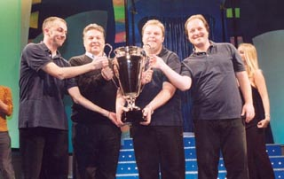

Lido degli Aranci snc Ufficio Promozione - Via G. Marconi, 90 63013 Grottammare
Tel.: 0735 736263 – 333 9903626 - Fax: 0735 730819 – Email: lido.aranci@tiscali.it

